2017

REDES DE COMPUTADORAS

Profesor: axel ernesto moreno cervantes | 2CM9

PRÁCTICA 03: Protocolo

DÍAZ MEDINA JESÚS KAIMORTS ESQUIVEL VALDEZ ALBERTO VARGAS ROMERO ERICK EFRAÍN

PRÁCTICA 03: Protocolo

# Introducción

El Protocolo de Control de Transmisión y Protocolo de Internet (TCP/IP) se define como un grupo de protocolos que permite que dos aplicaciones en dos nodos de una red se comuniquen y compartan información.

TCP/IP se organiza como capas de subprotocolos, cada uno con sus funciones específicas que en conjunto proporcionan la funcionalidad apropiada para lograr la comunicación de datos.

**Capas de TCP/IP**

* Aplicación: Se compone de protocolos para aplicaciones específicas
* Transporte: Proporciona un medio de transmisión a la aplicación
* Red: Lleva los paquetes a través de la red (IP)
* Enlace: Controladores y hardware

**Protocolos (Transporte)**

* TCP: Es la parte del grupo que hace confiable a IP. Garantiza que los datos lleguen a su destino y se reciban correctamente. Orientado a conexión.
* UDP: Actúa como un medio de broadcasting. Envía paquetes de datos (datagramas) de una aplicación a otra.

**Protocolos (Red)**

* IP: Es responsable del movimiento de los datagramas entre dos puntos.
* ICMP (Internet Control Message Protocol): Maneja mensajes internos de control y error entre ruteadores y computadoras.
* IGMP (Internet Group Management Protocol)

**Protocolos (Enlace)**

* ARP (Address Resolution Protocol): Convierte direcciones IP a direcciones de hardware.
* RARP (Reverse ARP)

**Protocolos(Aplicación)**

* HTTP (Protocolo de Transferencia de Hipertexto).
* IIOB (Internet Inter-ORB Protocol): Comunicación entre objetos en la red.
* RMI (Remote Method Invocation)
* FTP (Protocolo de Transferencia de Archivos)

# Desarrollo

Implementamos un JFileChooser para seleccionar el archivo a enviar:

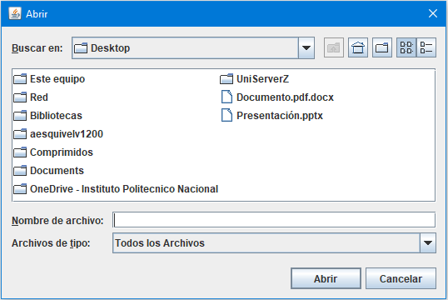

Una vez seleccionado el archivo, realiza la transferencia y muestra el contenido del archivo. Para este caso, utilizamos un archivo .VHD, por lo tanto, nos muestra el código en VHDL del archivo:

|  |
| --- |
|  |

# Conclusiones

En el desarrollo de esta práctica se implementó un protocolo de comunicación para el envío de archivos utilizando el análisis de tramas correspondientes. Dicha implementación se desarrollada en lenguaje java, utilizando las herramientas de FileChooser y las librerías correspondientes de jnetpcap. En dicho análisis de tramas se verificó el Checksum con el fin de evitar errores al envío de paquetes.

# Referencias

<http://yaqui.mxl.uabc.mx/~jorgeeie/java/docs/redes.pdf>